暨南大学本科实验报告专用纸
课程名称 计算机视觉实验 成绩评定
实验项目名称 指导教师 赵乘骥
实验项目编号 9 实验项目类型 实验地点
学生姓名 郑煜 学号 2023104747 组号
学院 国际能源实验 系 专业 自动化
实验时间 年 月 日 午～ 月 日 午 温度 ℃湿度
- 实验目的
1.理解优化器和学习率对模型训练的影响；
2.能够比较 SGD、Momentum 和 Adam 的训练效果；
3.能够可视化 CNN 的卷积核和 feature maps；
4.能够分析模型的错误分类样本；
5.能够使用曲线和混淆矩阵评价模型表现。
- 实验任务与结果

任务 1：复用上次 CNN 模型
复现良好

任务 2：优化器对比
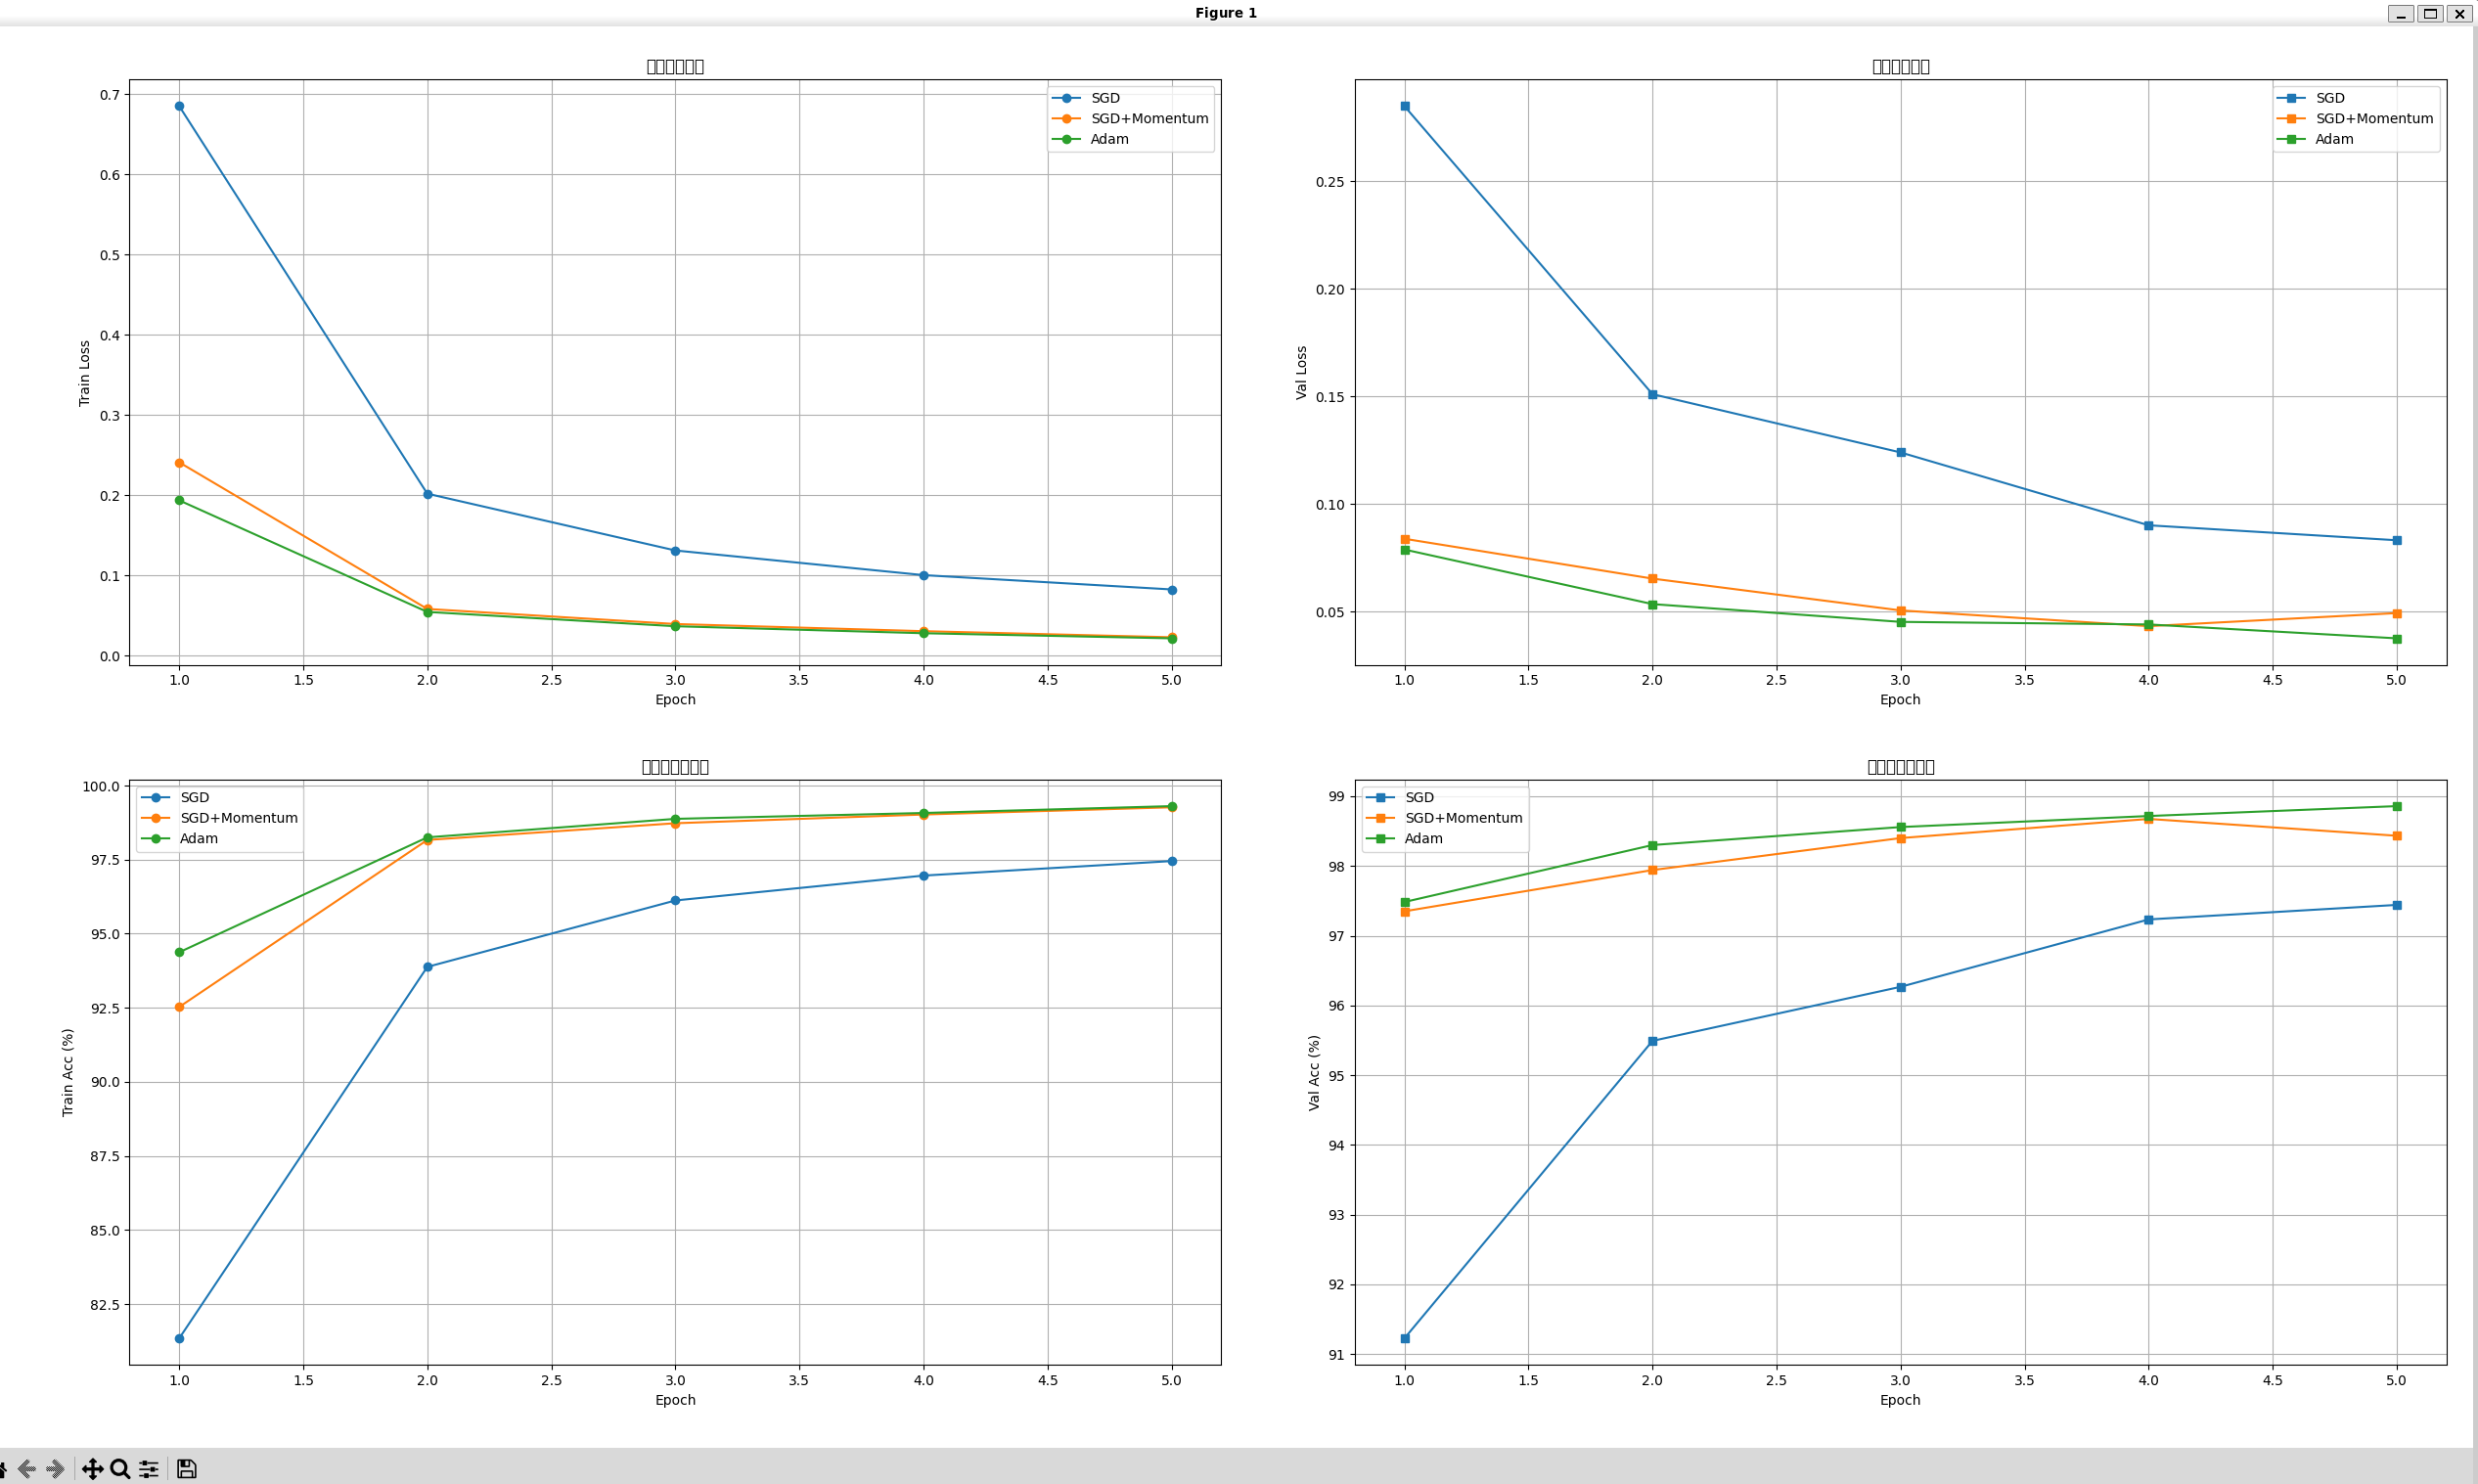
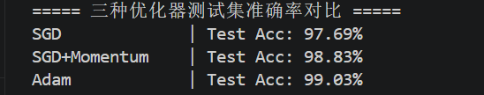
优化器 | 学习率 | 准确率 | 特点
SGD | 0.01 | 97.69% | 收敛最慢，loss 下降和 acc 上升都更平缓，测试准确率通常最低
SGD+Momentum | 0.01 | 98.83% | 比普通 SGD 收敛快，震荡更小，性能接近 Adam
Adam | 0.001 | 99.03% | 收敛最快，训练 / 验证 loss 下降快，acc 上升快，测试准确率通常最高

任务 3：学习率对比
固定优化器为 Adam，分别尝试：
0.1, 0.01, 0.001
比较不同学习率下 loss 曲线和 accuracy 曲线的变化。
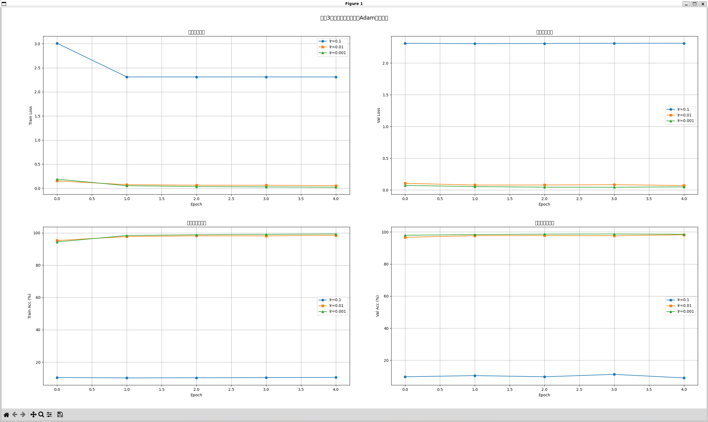
学习率为0.1时，loss曲线不收敛，且高于1%，acc曲线几乎保持在20%以下，准确率极低
学习率为0.01时，loss曲线收敛，但后期会有短暂起伏，acc曲线表现良好，最终保持在98%附近
学习率为0.001时，loss曲线收敛，下降平滑，acc曲线最高

任务 4：卷积核可视化
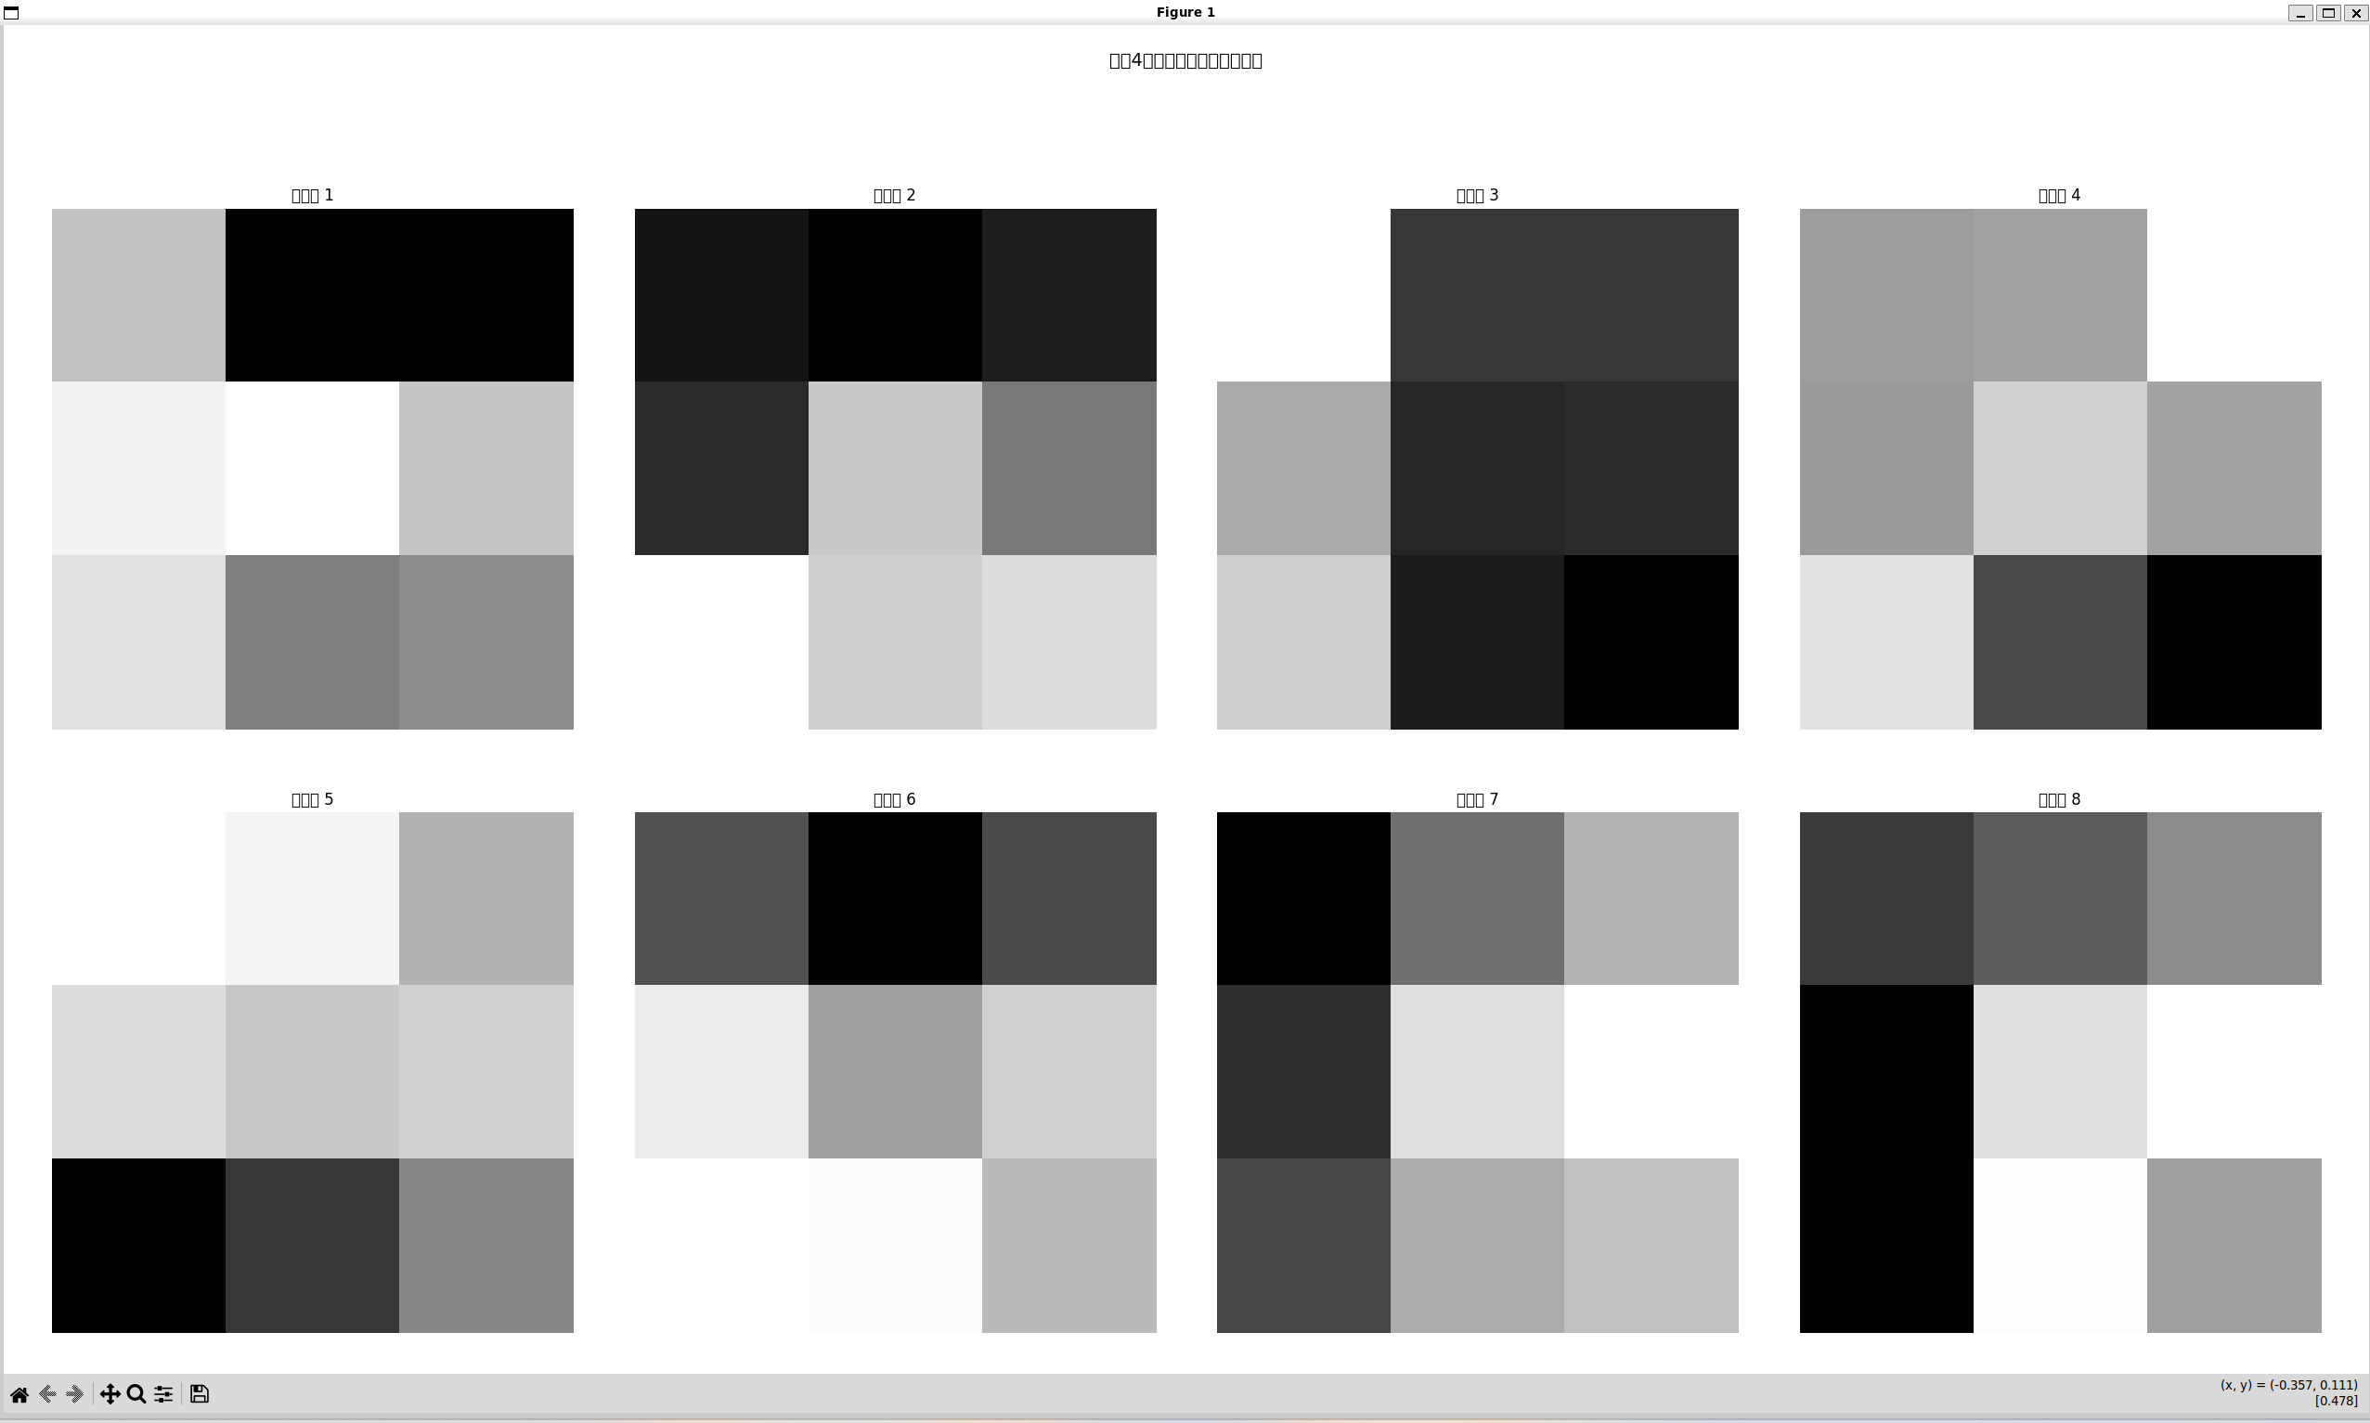
训练后的卷积核会呈现边缘，方向，上的特征
卷积核通过反向传播不断更新，自动学习能区分数字的特征。
任务 5：Feature map 可视化
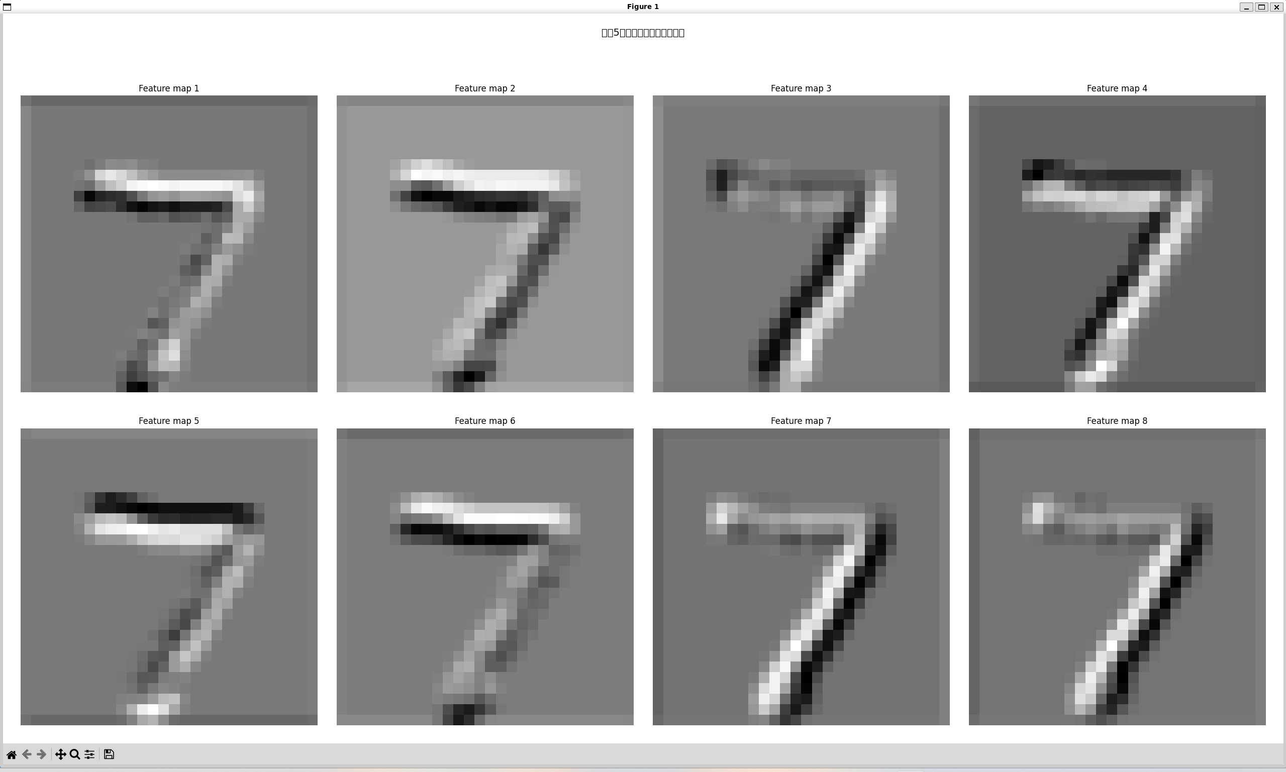
观察： 对图像的边缘轮廓进行了强响应，比如7的横线跟斜线，在不同图里分别被高亮
每个卷积核分别提取了一种特征，清晰展现了不同卷积核对图像特征的提取

任务 6：错误分类样本分析
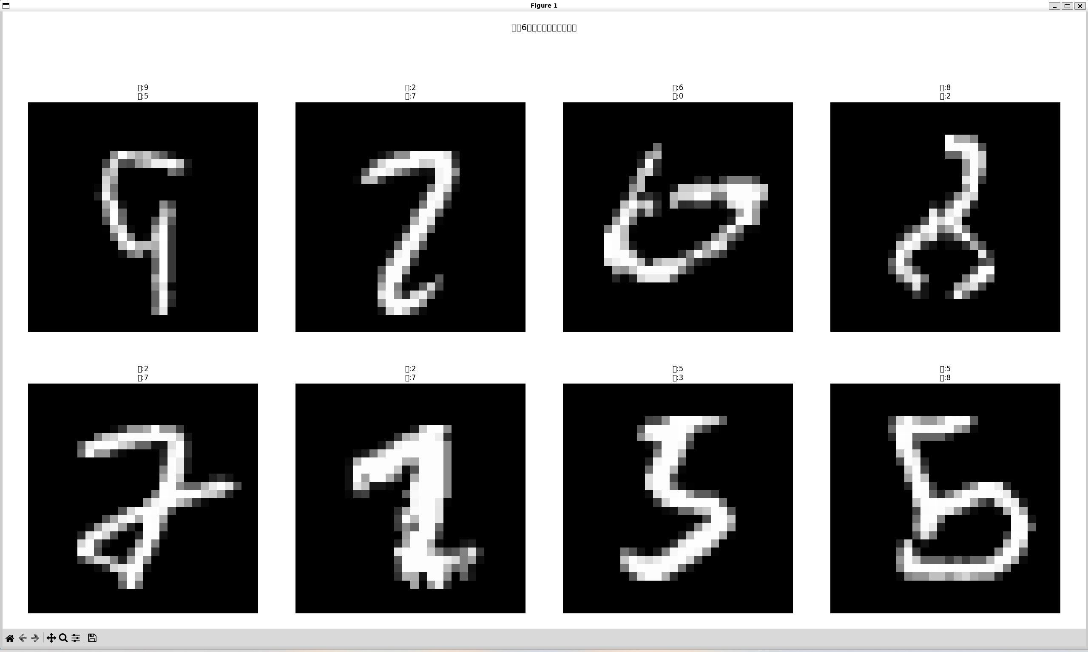
上行为真实标签，下行为预测标签
分析：
2-7，6-0，8-0，3-5，1-7这些容易被混淆
错误原因：部分样本手写不规范，潦草，训练样本还是不够多，对于潦草书写的样本没有很好的训练到位。
改进措施：
（1）数据层面改进
数据增强：对训练图片做随机旋转、平移、缩放、轻微加噪声，让模型适应不同角度和变形的数字。
增加数据多样性
（2）模型结构改进
加深 / 加宽网络：增加卷积层数量或通道数，提升特征提取能力。
加入正则化：在卷积层后加入 Dropout、BatchNorm，防止过拟合。
使用更复杂的模型：比如 ResNet 等结构，比简单 CNN 的泛化能力更强。
（3）训练方法改进
调整优化器与学习率：使用带学习率衰减的 Adam，避免训练后期震荡。
增加训练轮数：在验证集性能不再提升前，适当延长训练。
使用早停：防止过拟合，保留最优状态的模型。

任务 7：混淆矩阵
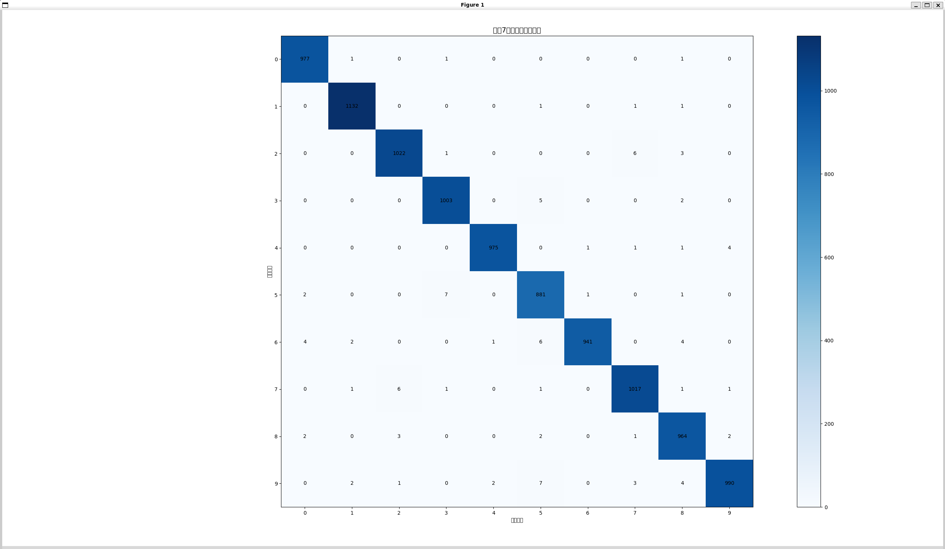分析：
对角线元素代表预测标签和真实标签相同的数量，非对角线则代表预测错误的数量，5-3，9-5之间混淆最严重，其次是2-7
- 对角线元素代表什么？
- 非对角线元素代表什么？
- 哪两个类别之间混淆最严重？

